МУНИЦИПАЛЬНАЯ ГАЗЕТА
ВЕСТНИК АРЗГИРСКОГО
МУНИЦИПАЛЬНОГО ОКРУГА
СТАВРОПОЛЬСКОГО КРАЯ

25 сентября 2025 года № 16

территориальная ИЗБИРАТЕЛЬНая КОМИССИя
АРЗГИРСКОГО РАЙОНА

Постановление

24 сентября 2025 года с.Арзгир № 82/318

О регистрации избранного депутата Совета депутатов Арзгирского муниципального округа Ставропольского края второго созыва по многомандатному избирательному округу № 1 Зайцевой Татьяны Ивановны

В соответствии со статьей 65 Закона Ставропольского края от 12 мая 2017 года № 50-кз «О выборах в органы местного самоуправления муниципальных образований Ставропольского края» и на основании постановления территориальной избирательной комиссии Арзгирского района от 17 сентября 2025 года № 80/315 «Об определении результатов выборов депутатов Совета депутатов Арзгирского муниципального округа Ставропольского края второго созыва, назначенных на 14 сентября 2025 года», территориальная избирательная комиссия Арзгирского района

постановляет:
1. Зарегистрировать депутата Совета депутатов Арзгирского муниципального округа Ставропольского края второго созыва, избранного по многомандатному избирательному округу №1, Зайцеву Татьяну Ивановну.
2. Выдать депутату Совета депутатов Арзгирского муниципального округа Ставропольского края второго созыва, избранному по многомандатному избирательному округу №1 Зайцевой Татьяне Ивановне удостоверение об избрании депутатом Совета депутатов Арзгирского муниципального округа Ставропольского края второго созыва.
3. Опубликовать настоящее постановление в муниципальной газете «Вестник Арзгирского муниципального округа», в сетевом издании «Правовой портал Арзгирского муниципального округа Ставропольского края» и разместить в информационно-телекоммуникационной сети «Интернет» на странице территориальной избирательной комиссии Арзгирского района официального информационного сайта администрации Арзгирского муниципального округа Ставропольского края.

Заместитель председателя
территориальной избирательной
комиссии Арзгирского района В.Н. Шафорост

Секретарь территориальной
избирательной комиссии

Арзгирского района А.Н. Сологуб

территориальная ИЗБИРАТЕЛЬНая КОМИССИя
АРЗГИРСКОГО РАЙОНА

Постановление

24 сентября 2025 года с.Арзгир № 82/319

О регистрации избранного депутата Совета депутатов Арзгирского муниципального округа Ставропольского края второго созыва по многомандатному избирательному округу № 1 Польченко Виктора Николаевича

В соответствии со статьей 65 Закона Ставропольского края от 12 мая 2017 года № 50-кз «О выборах в органы местного самоуправления муниципальных образований Ставропольского края» и на основании постановления территориальной избирательной комиссии Арзгирского района от 17 сентября 2025 года № 80/315 «Об определении результатов выборов депутатов Совета депутатов Арзгирского муниципального округа Ставропольского края второго созыва, назначенных на 14 сентября 2025 года», территориальная избирательная комиссия Арзгирского района

постановляет:
1. Зарегистрировать депутата Совета депутатов Арзгирского муниципального округа Ставропольского края второго созыва, избранного по многомандатному избирательному округу №1, Польченко Виктора Николаевича.
2. Выдать депутату Совета депутатов Арзгирского муниципального округа Ставропольского края второго созыва, избранному по многомандатному избирательному округу №1 Польченко Виктору Николаевичу удостоверение об избрании депутатом Совета депутатов Арзгирского муниципального округа Ставропольского края второго созыва.
3. Опубликовать настоящее постановление в муниципальной газете «Вестник Арзгирского муниципального округа», в сетевом издании «Правовой портал Арзгирского муниципального округа Ставропольского края» и разместить в информационно-телекоммуникационной сети «Интернет» на странице территориальной избирательной комиссии Арзгирского района официального информационного сайта администрации Арзгирского муниципального округа Ставропольского края.

Заместитель председателя
территориальной избирательной
комиссии Арзгирского района В.Н. Шафорост

Секретарь территориальной
избирательной комиссии

Арзгирского района А.Н. Сологуб

территориальная ИЗБИРАТЕЛЬНая КОМИССИя
АРЗГИРСКОГО РАЙОНА

Постановление

24 сентября 2025 года с.Арзгир № 82/320

О регистрации избранного депутата Совета депутатов Арзгирского муниципального округа Ставропольского края второго созыва по многомандатному избирательному округу № 1 Романко Анны Васильевны

В соответствии со статьей 65 Закона Ставропольского края от 12 мая 2017 года № 50-кз «О выборах в органы местного самоуправления муниципальных образований Ставропольского края» и на основании постановления территориальной избирательной комиссии Арзгирского района от 17 сентября 2025 года № 80/315 «Об определении результатов выборов депутатов Совета депутатов Арзгирского муниципального округа Ставропольского края второго созыва, назначенных на 14 сентября 2025 года», территориальная избирательная комиссия Арзгирского района

постановляет:
1. Зарегистрировать депутата Совета депутатов Арзгирского муниципального округа Ставропольского края второго созыва, избранного по многомандатному избирательному округу №1, Романко Анну Васильевну.
2. Выдать депутату Совета депутатов Арзгирского муниципального округа Ставропольского края второго созыва, избранному по многомандатному избирательному округу №1 Романко Анне Васильевне удостоверение об избрании депутатом Совета депутатов Арзгирского муниципального округа Ставропольского края второго созыва.
3. Опубликовать настоящее постановление в муниципальной газете «Вестник Арзгирского муниципального округа», в сетевом издании «Правовой портал Арзгирского муниципального округа Ставропольского края» и разместить в информационно-телекоммуникационной сети «Интернет» на странице территориальной избирательной комиссии Арзгирского района официального информационного сайта администрации Арзгирского муниципального округа Ставропольского края.

Заместитель председателя
территориальной избирательной
комиссии Арзгирского района В.Н. Шафорост

Секретарь территориальной
избирательной комиссии

Арзгирского района А.Н. Сологуб

территориальная ИЗБИРАТЕЛЬНая КОМИССИя
АРЗГИРСКОГО РАЙОНА

Постановление

24 сентября 2025 года с.Арзгир № 82/321

О регистрации избранного депутата Совета депутатов Арзгирского муниципального округа Ставропольского края второго созыва по многомандатному избирательному округу № 1 Соколовой Марины Евгеньевны

В соответствии со статьей 65 Закона Ставропольского края от 12 мая 2017 года № 50-кз «О выборах в органы местного самоуправления муниципальных образований Ставропольского края» и на основании постановления территориальной избирательной комиссии Арзгирского района от 17 сентября 2025 года № 80/315 «Об определении результатов выборов депутатов Совета депутатов Арзгирского муниципального округа Ставропольского края второго созыва, назначенных на 14 сентября 2025 года», территориальная избирательная комиссия Арзгирского района

постановляет:
1. Зарегистрировать депутата Совета депутатов Арзгирского муниципального округа Ставропольского края второго созыва, избранного по многомандатному избирательному округу №1, Соколову Марину Евгеньевну.
2. Выдать депутату Совета депутатов Арзгирского муниципального округа Ставропольского края второго созыва, избранному по многомандатному избирательному округу №1 Соколовой Марине Евгеньевне удостоверение об избрании депутатом Совета депутатов Арзгирского муниципального округа Ставропольского края второго созыва.
3. Опубликовать настоящее постановление в муниципальной газете «Вестник Арзгирского муниципального округа», в сетевом издании «Правовой портал Арзгирского муниципального округа Ставропольского края» и разместить в информационно-телекоммуникационной сети «Интернет» на странице территориальной избирательной комиссии Арзгирского района официального информационного сайта администрации Арзгирского муниципального округа Ставропольского края.

Заместитель председателя
территориальной избирательной
комиссии Арзгирского района В.Н. Шафорост

Секретарь территориальной
избирательной комиссии

Арзгирского района А.Н. Сологуб

территориальная ИЗБИРАТЕЛЬНая КОМИССИя
АРЗГИРСКОГО РАЙОНА

Постановление

24 сентября 2025 года с.Арзгир № 82/322

О регистрации избранного депутата Совета депутатов Арзгирского муниципального округа Ставропольского края второго созыва по многомандатному избирательному округу № 1 Стрикачевой Елены Викторовны

В соответствии со статьей 65 Закона Ставропольского края от 12 мая 2017 года № 50-кз «О выборах в органы местного самоуправления муниципальных образований Ставропольского края» и на основании постановления территориальной избирательной комиссии Арзгирского района от 17 сентября 2025 года № 80/315 «Об определении результатов выборов депутатов Совета депутатов Арзгирского муниципального округа Ставропольского края второго созыва, назначенных на 14 сентября 2025 года», территориальная избирательная комиссия Арзгирского района

постановляет:
1. Зарегистрировать депутата Совета депутатов Арзгирского муниципального округа Ставропольского края второго созыва, избранного по многомандатному избирательному округу №1, Стрикачеву Елену Викторовну.
2. Выдать депутату Совета депутатов Арзгирского муниципального округа Ставропольского края второго созыва, избранному по многомандатному избирательному округу №1 Стрикачевой Елене Викторовне удостоверение об избрании депутатом Совета депутатов Арзгирского муниципального округа Ставропольского края второго созыва.
3. Опубликовать настоящее постановление в муниципальной газете «Вестник Арзгирского муниципального округа», в сетевом издании «Правовой портал Арзгирского муниципального округа Ставропольского края» и разместить в информационно-телекоммуникационной сети «Интернет» на странице территориальной избирательной комиссии Арзгирского района официального информационного сайта администрации Арзгирского муниципального округа Ставропольского края.

Заместитель председателя
территориальной избирательной
комиссии Арзгирского района В.Н. Шафорост

Секретарь территориальной
избирательной комиссии

Арзгирского района А.Н. Сологуб

территориальная ИЗБИРАТЕЛЬНая КОМИССИя
АРЗГИРСКОГО РАЙОНА

Постановление

24 сентября 2025 года с.Арзгир № 82/323

О регистрации избранного депутата Совета депутатов Арзгирского муниципального округа Ставропольского края второго созыва по многомандатному избирательному округу № 2 Бескровной Виктории Васильевны

В соответствии со статьей 65 Закона Ставропольского края от 12 мая 2017 года № 50-кз «О выборах в органы местного самоуправления муниципальных образований Ставропольского края» и на основании постановления территориальной избирательной комиссии Арзгирского района от 17 сентября 2025 года № 80/315 «Об определении результатов выборов депутатов Совета депутатов Арзгирского муниципального округа Ставропольского края второго созыва, назначенных на 14 сентября 2025 года», территориальная избирательная комиссия Арзгирского района

постановляет:
1. Зарегистрировать депутата Совета депутатов Арзгирского муниципального округа Ставропольского края второго созыва, избранного по многомандатному избирательному округу №2, Бескровную Викторию Васильевну.
2. Выдать депутату Совета депутатов Арзгирского муниципального округа Ставропольского края второго созыва, избранному по многомандатному избирательному округу №2 Бескровной Виктории Васильевне удостоверение об избрании депутатом Совета депутатов Арзгирского муниципального округа Ставропольского края второго созыва.
3. Опубликовать настоящее постановление в муниципальной газете «Вестник Арзгирского муниципального округа», в сетевом издании «Правовой портал Арзгирского муниципального округа Ставропольского края» и разместить в информационно-телекоммуникационной сети «Интернет» на странице территориальной избирательной комиссии Арзгирского района официального информационного сайта администрации Арзгирского муниципального округа Ставропольского края.

Заместитель председателя
территориальной избирательной
комиссии Арзгирского района В.Н. Шафорост

Секретарь территориальной
избирательной комиссии

Арзгирского района А.Н. Сологуб

территориальная ИЗБИРАТЕЛЬНая КОМИССИя
АРЗГИРСКОГО РАЙОНА

Постановление

24 сентября 2025 года с.Арзгир № 82/324

О регистрации избранного депутата Совета депутатов Арзгирского муниципального округа Ставропольского края второго созыва по многомандатному избирательному округу № 2 Иванова Артема Владимировича

В соответствии со статьей 65 Закона Ставропольского края от 12 мая 2017 года № 50-кз «О выборах в органы местного самоуправления муниципальных образований Ставропольского края» и на основании постановления территориальной избирательной комиссии Арзгирского района от 17 сентября 2025 года № 80/315 «Об определении результатов выборов депутатов Совета депутатов Арзгирского муниципального округа Ставропольского края второго созыва, назначенных на 14 сентября 2025 года», территориальная избирательная комиссия Арзгирского района

постановляет:
1. Зарегистрировать депутата Совета депутатов Арзгирского муниципального округа Ставропольского края второго созыва, избранного по многомандатному избирательному округу №2, Иванова Артема Владимировича.
2. Выдать депутату Совета депутатов Арзгирского муниципального округа Ставропольского края второго созыва, избранному по многомандатному избирательному округу №2 Иванову Артему Владимировичу удостоверение об избрании депутатом Совета депутатов Арзгирского муниципального округа Ставропольского края второго созыва.
3. Опубликовать настоящее постановление в муниципальной газете «Вестник Арзгирского муниципального округа», в сетевом издании «Правовой портал Арзгирского муниципального округа Ставропольского края» и разместить в информационно-телекоммуникационной сети «Интернет» на странице территориальной избирательной комиссии Арзгирского района официального информационного сайта администрации Арзгирского муниципального округа Ставропольского края.

Заместитель председателя
территориальной избирательной
комиссии Арзгирского района В.Н. Шафорост

Секретарь территориальной
избирательной комиссии

Арзгирского района А.Н. Сологуб

территориальная ИЗБИРАТЕЛЬНая КОМИССИя
АРЗГИРСКОГО РАЙОНА

Постановление

24 сентября 2025 года с.Арзгир № 82/325

О регистрации избранного депутата Совета депутатов Арзгирского муниципального округа Ставропольского края второго созыва по многомандатному избирательному округу № 2 Осинской Натальи Александровны

В соответствии со статьей 65 Закона Ставропольского края от 12 мая 2017 года № 50-кз «О выборах в органы местного самоуправления муниципальных образований Ставропольского края» и на основании постановления территориальной избирательной комиссии Арзгирского района от 17 сентября 2025 года № 80/315 «Об определении результатов выборов депутатов Совета депутатов Арзгирского муниципального округа Ставропольского края второго созыва, назначенных на 14 сентября 2025 года», территориальная избирательная комиссия Арзгирского района

постановляет:
1. Зарегистрировать депутата Совета депутатов Арзгирского муниципального округа Ставропольского края второго созыва, избранного по многомандатному избирательному округу №2, Осинскую Наталью Александровну.
2. Выдать депутату Совета депутатов Арзгирского муниципального округа Ставропольского края второго созыва, избранному по многомандатному избирательному округу №2 Осинской Наталье Александровне удостоверение об избрании депутатом Совета депутатов Арзгирского муниципального округа Ставропольского края второго созыва.
3. Опубликовать настоящее постановление в муниципальной газете «Вестник Арзгирского муниципального округа», в сетевом издании «Правовой портал Арзгирского муниципального округа Ставропольского края» и разместить в информационно-телекоммуникационной сети «Интернет» на странице территориальной избирательной комиссии Арзгирского района официального информационного сайта администрации Арзгирского муниципального округа Ставропольского края.

Заместитель председателя
территориальной избирательной
комиссии Арзгирского района В.Н. Шафорост

Секретарь территориальной
избирательной комиссии

Арзгирского района А.Н. Сологуб

территориальная ИЗБИРАТЕЛЬНая КОМИССИя
АРЗГИРСКОГО РАЙОНА

Постановление

24 сентября 2025 года с.Арзгир № 82/326

О регистрации избранного депутата Совета депутатов Арзгирского муниципального округа Ставропольского края второго созыва по многомандатному избирательному округу № 2 Полозовой Людмилы Васильевны

В соответствии со статьей 65 Закона Ставропольского края от 12 мая 2017 года № 50-кз «О выборах в органы местного самоуправления муниципальных образований Ставропольского края» и на основании постановления территориальной избирательной комиссии Арзгирского района от 17 сентября 2025 года № 80/315 «Об определении результатов выборов депутатов Совета депутатов Арзгирского муниципального округа Ставропольского края второго созыва, назначенных на 14 сентября 2025 года», территориальная избирательная комиссия Арзгирского района

постановляет:
1. Зарегистрировать депутата Совета депутатов Арзгирского муниципального округа Ставропольского края второго созыва, избранного по многомандатному избирательному округу №2, Полозову Людмилу Васильевну.
2. Выдать депутату Совета депутатов Арзгирского муниципального округа Ставропольского края второго созыва, избранному по многомандатному избирательному округу №2 Полозовой Людмиле Васильевне удостоверение об избрании депутатом Совета депутатов Арзгирского муниципального округа Ставропольского края второго созыва.
3. Опубликовать настоящее постановление в муниципальной газете «Вестник Арзгирского муниципального округа», в сетевом издании «Правовой портал Арзгирского муниципального округа Ставропольского края» и разместить в информационно-телекоммуникационной сети «Интернет» на странице территориальной избирательной комиссии Арзгирского района официального информационного сайта администрации Арзгирского муниципального округа Ставропольского края.

Заместитель председателя
территориальной избирательной
комиссии Арзгирского района В.Н. Шафорост

Секретарь территориальной
избирательной комиссии

Арзгирского района А.Н. Сологуб

территориальная ИЗБИРАТЕЛЬНая КОМИССИя
АРЗГИРСКОГО РАЙОНА

Постановление

24 сентября 2025 года с.Арзгир № 82/327

О регистрации избранного депутата Совета депутатов Арзгирского муниципального округа Ставропольского края второго созыва по многомандатному избирательному округу № 2 Яцык Натальи Владимировны

В соответствии со статьей 65 Закона Ставропольского края от 12 мая 2017 года № 50-кз «О выборах в органы местного самоуправления муниципальных образований Ставропольского края» и на основании постановления территориальной избирательной комиссии Арзгирского района от 17 сентября 2025 года № 80/315 «Об определении результатов выборов депутатов Совета депутатов Арзгирского муниципального округа Ставропольского края второго созыва, назначенных на 14 сентября 2025 года», территориальная избирательная комиссия Арзгирского района

постановляет:
1. Зарегистрировать депутата Совета депутатов Арзгирского муниципального округа Ставропольского края второго созыва, избранного по многомандатному избирательному округу №2, Яцык Наталью Владимировну.
2. Выдать депутату Совета депутатов Арзгирского муниципального округа Ставропольского края второго созыва, избранному по многомандатному избирательному округу №2 Яцык Наталью Владимировну удостоверение об избрании депутатом Совета депутатов Арзгирского муниципального округа Ставропольского края второго созыва.
3. Опубликовать настоящее постановление в муниципальной газете «Вестник Арзгирского муниципального округа», в сетевом издании «Правовой портал Арзгирского муниципального округа Ставропольского края» и разместить в информационно-телекоммуникационной сети «Интернет» на странице территориальной избирательной комиссии Арзгирского района официального информационного сайта администрации Арзгирского муниципального округа Ставропольского края.

Заместитель председателя
территориальной избирательной
комиссии Арзгирского района В.Н. Шафорост

Секретарь территориальной
избирательной комиссии

Арзгирского района А.Н. Сологуб

территориальная ИЗБИРАТЕЛЬНая КОМИССИя
АРЗГИРСКОГО РАЙОНА

Постановление

24 сентября 2025 года с.Арзгир № 82/328

О регистрации избранного депутата Совета депутатов Арзгирского муниципального округа Ставропольского края второго созыва по многомандатному избирательному округу № 3 Барсукова Александра Григорьевича

В соответствии со статьей 65 Закона Ставропольского края от 12 мая 2017 года № 50-кз «О выборах в органы местного самоуправления муниципальных образований Ставропольского края» и на основании постановления территориальной избирательной комиссии Арзгирского района от 17 сентября 2025 года № 80/315 «Об определении результатов выборов депутатов Совета депутатов Арзгирского муниципального округа Ставропольского края второго созыва, назначенных на 14 сентября 2025 года», территориальная избирательная комиссия Арзгирского района

постановляет:
1. Зарегистрировать депутата Совета депутатов Арзгирского муниципального округа Ставропольского края второго созыва, избранного по многомандатному избирательному округу №3, Барсукова Александра Григорьевича.
2. Выдать депутату Совета депутатов Арзгирского муниципального округа Ставропольского края второго созыва, избранному по многомандатному избирательному округу №3 Барсукову Александру Григорьевичу удостоверение об избрании депутатом Совета депутатов Арзгирского муниципального округа Ставропольского края второго созыва.
3. Опубликовать настоящее постановление в муниципальной газете «Вестник Арзгирского муниципального округа», в сетевом издании «Правовой портал Арзгирского муниципального округа Ставропольского края» и разместить в информационно-телекоммуникационной сети «Интернет» на странице территориальной избирательной комиссии Арзгирского района официального информационного сайта администрации Арзгирского муниципального округа Ставропольского края.

Заместитель председателя
территориальной избирательной
комиссии Арзгирского района В.Н. Шафорост

Секретарь территориальной
избирательной комиссии

Арзгирского района А.Н. Сологуб

территориальная ИЗБИРАТЕЛЬНая КОМИССИя
АРЗГИРСКОГО РАЙОНА

Постановление

24 сентября 2025 года с.Арзгир № 82/329

О регистрации избранного депутата Совета депутатов Арзгирского муниципального округа Ставропольского края второго созыва по многомандатному избирательному округу № 3 Блиновой Натальи Васильевны

В соответствии со статьей 65 Закона Ставропольского края от 12 мая 2017 года № 50-кз «О выборах в органы местного самоуправления муниципальных образований Ставропольского края» и на основании постановления территориальной избирательной комиссии Арзгирского района от 17 сентября 2025 года № 80/315 «Об определении результатов выборов депутатов Совета депутатов Арзгирского муниципального округа Ставропольского края второго созыва, назначенных на 14 сентября 2025 года», территориальная избирательная комиссия Арзгирского района

постановляет:
1. Зарегистрировать депутата Совета депутатов Арзгирского муниципального округа Ставропольского края второго созыва, избранного по многомандатному избирательному округу №3, Блинову Наталью Васильевну.
2. Выдать депутату Совета депутатов Арзгирского муниципального округа Ставропольского края второго созыва, избранному по многомандатному избирательному округу №3 Блиновой Наталье Васильевне удостоверение об избрании депутатом Совета депутатов Арзгирского муниципального округа Ставропольского края второго созыва.
3. Опубликовать настоящее постановление в муниципальной газете «Вестник Арзгирского муниципального округа», в сетевом издании «Правовой портал Арзгирского муниципального округа Ставропольского края» и разместить в информационно-телекоммуникационной сети «Интернет» на странице территориальной избирательной комиссии Арзгирского района официального информационного сайта администрации Арзгирского муниципального округа Ставропольского края.

Заместитель председателя
территориальной избирательной
комиссии Арзгирского района В.Н. Шафорост

Секретарь территориальной
избирательной комиссии

Арзгирского района А.Н. Сологуб

территориальная ИЗБИРАТЕЛЬНая КОМИССИя
АРЗГИРСКОГО РАЙОНА

Постановление

24 сентября 2025 года с.Арзгир № 82/330

О регистрации избранного депутата Совета депутатов Арзгирского муниципального округа Ставропольского края второго созыва по многомандатному избирательному округу № 3 Мазаевой Елены Ивановны

В соответствии со статьей 65 Закона Ставропольского края от 12 мая 2017 года № 50-кз «О выборах в органы местного самоуправления муниципальных образований Ставропольского края» и на основании постановления территориальной избирательной комиссии Арзгирского района от 17 сентября 2025 года № 80/315 «Об определении результатов выборов депутатов Совета депутатов Арзгирского муниципального округа Ставропольского края второго созыва, назначенных на 14 сентября 2025 года», территориальная избирательная комиссия Арзгирского района

постановляет:
1. Зарегистрировать депутата Совета депутатов Арзгирского муниципального округа Ставропольского края второго созыва, избранного по многомандатному избирательному округу №3, Мазаеву Елену Ивановну.
2. Выдать депутату Совета депутатов Арзгирского муниципального округа Ставропольского края второго созыва, избранному по многомандатному избирательному округу №3 Мазаевой Елене Ивановне удостоверение об избрании депутатом Совета депутатов Арзгирского муниципального округа Ставропольского края второго созыва.
3. Опубликовать настоящее постановление в муниципальной газете «Вестник Арзгирского муниципального округа», в сетевом издании «Правовой портал Арзгирского муниципального округа Ставропольского края» и разместить в информационно-телекоммуникационной сети «Интернет» на странице территориальной избирательной комиссии Арзгирского района официального информационного сайта администрации Арзгирского муниципального округа Ставропольского края.

Заместитель председателя
территориальной избирательной
комиссии Арзгирского района В.Н. Шафорост

Секретарь территориальной
избирательной комиссии

Арзгирского района А.Н. Сологуб

территориальная ИЗБИРАТЕЛЬНая КОМИССИя
АРЗГИРСКОГО РАЙОНА

Постановление

24 сентября 2025 года с.Арзгир № 82/331

О регистрации избранного депутата Совета депутатов Арзгирского муниципального округа Ставропольского края второго созыва по многомандатному избирательному округу № 3 Муханиной Инны Владимировны

В соответствии со статьей 65 Закона Ставропольского края от 12 мая 2017 года № 50-кз «О выборах в органы местного самоуправления муниципальных образований Ставропольского края» и на основании постановления территориальной избирательной комиссии Арзгирского района от 17 сентября 2025 года № 80/315 «Об определении результатов выборов депутатов Совета депутатов Арзгирского муниципального округа Ставропольского края второго созыва, назначенных на 14 сентября 2025 года», территориальная избирательная комиссия Арзгирского района

постановляет:
1. Зарегистрировать депутата Совета депутатов Арзгирского муниципального округа Ставропольского края второго созыва, избранного по многомандатному избирательному округу №3, Муханину Инну Владимировну.
2. Выдать депутату Совета депутатов Арзгирского муниципального округа Ставропольского края второго созыва, избранному по многомандатному избирательному округу №3 Муханиной Инне Владимировне удостоверение об избрании депутатом Совета депутатов Арзгирского муниципального округа Ставропольского края второго созыва.
3. Опубликовать настоящее постановление в муниципальной газете «Вестник Арзгирского муниципального округа», в сетевом издании «Правовой портал Арзгирского муниципального округа Ставропольского края» и разместить в информационно-телекоммуникационной сети «Интернет» на странице территориальной избирательной комиссии Арзгирского района официального информационного сайта администрации Арзгирского муниципального округа Ставропольского края.

Заместитель председателя
территориальной избирательной
комиссии Арзгирского района В.Н. Шафорост

Секретарь территориальной
избирательной комиссии

Арзгирского района А.Н. Сологуб

территориальная ИЗБИРАТЕЛЬНая КОМИССИя
АРЗГИРСКОГО РАЙОНА

Постановление

24 сентября 2025 года с.Арзгир № 82/332

О регистрации избранного депутата Совета депутатов Арзгирского муниципального округа Ставропольского края второго созыва по многомандатному избирательному округу № 3 Сапунцова Андрея Владимировича

В соответствии со статьей 65 Закона Ставропольского края от 12 мая 2017 года № 50-кз «О выборах в органы местного самоуправления муниципальных образований Ставропольского края» и на основании постановления территориальной избирательной комиссии Арзгирского района от 17 сентября 2025 года № 80/315 «Об определении результатов выборов депутатов Совета депутатов Арзгирского муниципального округа Ставропольского края второго созыва, назначенных на 14 сентября 2025 года», территориальная избирательная комиссия Арзгирского района

постановляет:
1. Зарегистрировать депутата Совета депутатов Арзгирского муниципального округа Ставропольского края второго созыва, избранного по многомандатному избирательному округу №3, Сапунцова Андрея Владимировича.
2. Выдать депутату Совета депутатов Арзгирского муниципального округа Ставропольского края второго созыва, избранному по многомандатному избирательному округу №3 Сапунцову Андрею Владимировичу удостоверение об избрании депутатом Совета депутатов Арзгирского муниципального округа Ставропольского края второго созыва.
3. Опубликовать настоящее постановление в муниципальной газете «Вестник Арзгирского муниципального округа», в сетевом издании «Правовой портал Арзгирского муниципального округа Ставропольского края» и разместить в информационно-телекоммуникационной сети «Интернет» на странице территориальной избирательной комиссии Арзгирского района официального информационного сайта администрации Арзгирского муниципального округа Ставропольского края.

Заместитель председателя
территориальной избирательной
комиссии Арзгирского района В.Н. Шафорост

Секретарь территориальной
избирательной комиссии

Арзгирского района А.Н. Сологуб

территориальная ИЗБИРАТЕЛЬНая КОМИССИя
АРЗГИРСКОГО РАЙОНА

Постановление

24 сентября 2025 года с.Арзгир № 82/335

Об утверждении Перечня и количественного состава участковых избирательных комиссий срока полномочий 2025-2030 годов, подлежащих формированию в 2025 году

В соответствии с пунктами 1 и 6 статьи 27 Федерального закона от 12.06.2002 года № 67 – ФЗ «Об основных гарантиях избирательных прав и права на участие в референдуме граждан Российской Федерации», Методическими рекомендациями о порядке формирования территориальных, окружных и участковых избирательных комиссий, утвержденными постановлением Центральной избирательной комиссии Российской Федерации от 15 марта 2023 года № 111/863-8, постановлением администрации Арзгирского муниципального района от 17 декабря 2012 г. № 735 «Об образовании избирательных участков на территории Арзгирского района» (в редакции постановления администрации Арзгирского муниципального округа Ставропольского края от 11.06.2021г. № 490 «О внесении изменений в постановление администрации Арзгирского муниципального района от 17.12.2012 г. № 735 «Об образовании избирательных участков на территории Арзгирского района») территориальная избирательная комиссия Арзгирского района

ПОСТАНОВЛЯЕТ:
1. Утвердить прилагаемый Перечень и количественный состав участковых избирательных комиссий срока полномочий 2025-2030 годов, подлежащих формированию в 2025 году.

2. Опубликовать настоящее постановление в муниципальной газете «Вестник Арзгирского муниципального округа», в сетевом издании «Правовой портал Арзгирского муниципального округа Ставропольского края» и разместить в информационно-телекоммуникационной сети «Интернет» на странице территориальной избирательной комиссии Арзгирского района официального информационного сайта администрации Арзгирского муниципального округа Ставропольского края.

3. Направить настоящее постановление в избирательную комиссию Ставропольского края.

4. Контроль за выполнением настоящего постановления возложить на секретаря территориальной избирательной комиссии Арзгирского района А.Н. Сологуб.

Заместитель председателя
территориальной избирательной
комиссии Арзгирского района В.Н. Шафорост

Секретарь территориальной
избирательной комиссии

Арзгирского района А.Н. Сологуб

УТВЕРЖДЕН
постановлением территориальной избирательной комиссии
Арзгирского района
от 24.09.2025 года № 82/335

ПЕРЕЧЕНЬ и количественный состав
участковых избирательных комиссий
срока полномочий 2025-2030 годов, подлежащих
формированию в 2025 году

№  п/п | Наименование  участковой избирательной комиссии | Количество членов участковой избирательной комиссии с правом решающего голоса
 | Участковая избирательная комиссия избирательного участка № 1314 | 9

ТЕРРИТОРИАЛЬНАЯ ИЗБИРАТЕЛЬНАЯ КОМИССИЯ
АРЗГИРСКОГО РАЙОНА

ПОСТАНОВЛЕНИЕ

24 сентября 2025 года с.Арзгир № 82/336

О начале формирования участковой избирательной комиссии избирательного участка № 1314 срока полномочий 2025-2030 годов

В соответствии со статьей 27 Федерального закона от 12.06.2002 года № 67 – ФЗ «Об основных гарантиях избирательных прав и права на участие в референдуме граждан Российской Федерации», статьей 7 Закона Ставропольского края от 19.11.2003 г. № 42-кз «О системе избирательных комиссий в Ставропольском крае», территориальная избирательная комиссия Арзгирского района
ПОСТАНОВЛЯЕТ:
1. Приступить к формированию участковой избирательной комиссии избирательного участка № 1314 срока полномочий 2025-2030 годов.

2. Утвердить текст сообщения территориальной избирательной комиссии Арзгирского района о приеме предложений по кандидатурам членов участковой избирательной комиссии с правом решающего голоса (в резерв состава участковой комиссии) (прилагается).

3. Опубликовать настоящее постановление в муниципальной газете «Вестник Арзгирского муниципального округа», в сетевом издании «Правовой портал Арзгирского муниципального округа Ставропольского края» и разместить в информационно-телекоммуникационной сети «Интернет» на странице территориальной избирательной комиссии Арзгирского района официального информационного сайта администрации Арзгирского муниципального округа Ставропольского края.

4. Направить настоящее постановление в избирательную комиссию Ставропольского края.

Заместитель председателя
территориальной избирательной
комиссии Арзгирского района В.Н. Шафорост

Секретарь территориальной
избирательной комиссии
Арзгирского района А.Н. Сологуб

УТВЕРЖДЕН
постановлением территориальной
избирательной комиссии
Арзгирского района

от 24.09.2025 года № 82/336

сообщениЕ
о приеме предложений по кандидатурам членов
участковой избирательной комиссии с правом решающего голоса
(в резерв состава участковой комиссии)

Руководствуясь пунктами 4 и 5¹ статьи 27 Федерального закона от 12.06.2002 года № 67 – ФЗ «Об основных гарантиях избирательных прав и права на участие в референдуме граждан Российской Федерации» территориальная избирательная комиссия Арзгирского района объявляет прием предложений по кандидатурам для назначения членов участковой избирательной комиссии (далее – УИК) с правом решающего голоса (в резерв составов УИК) избирательного участка №1314.
Прием документов осуществляется в течение 30 дней со дня опубликования настоящего сообщения по адресу: 356570, Ставропольский край, Арзгирский район, с.Арзгир, ул. П.Базалеева, 3.
При внесении предложения (предложений) по кандидатурам для назначения членов УИК с правом решающего голоса (в резерв состава УИК) необходимо представить документы в соответствии с перечнем согласно приложению 2 к Методическим рекомендациям о порядке формирования территориальных, окружных и участковых избирательных комиссий, утвержденным постановлением ЦИК России от 15.03.2023 № 111/863-8, а также письменное согласие гражданина Российской Федерации на его назначение членом участковой избирательной комиссии с правом решающего голоса, зачисление в резерв состава участковой избирательной комиссии, оформленное в соответствии с приложением № 1 к Порядку формирования резерва составов участковых комиссий и назначения нового члена участковой комиссии из резерва составов участковых комиссий, утвержденному постановлением Центральной избирательной комиссии Российской Федерации от 5 декабря 2012 г. № 152/1137-6 (редакция от 05.01.2024 № 114/1163-8).
Указанные постановления размещены на официальном сайте избирательной комиссии Ставропольского края в информационно-телекоммуникационной сети «Интернет» по адресу: www.stavropol.izbirkom.ru в разделе «Избирательные комиссии/Участковые избирательные комиссии/ Формирование участковых избирательных комиссий и резерва составов участковых комиссий».
Территориальная избирательная
комиссия Арзгирского района

Выборы депутатов Совета депутатов Арзгирского муниципального округа Ставропольского края второго созыва, Округ №1
14 сентября 2025 года
Сведения для опубликования полных данных протоколов

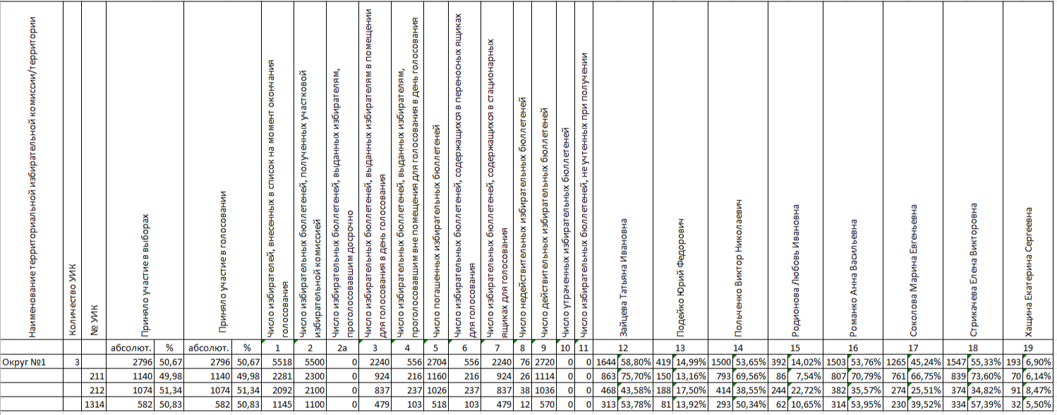

Выборы депутатов Совета депутатов Арзгирского муниципального округа Ставропольского края второго созыва, Округ №2
14 сентября 2025 года
Сведения для опубликования полных данных протоколов

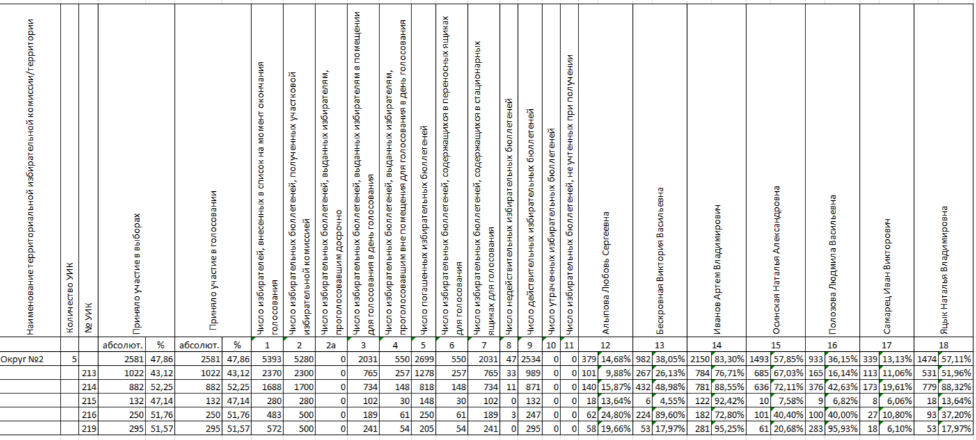

Выборы депутатов Совета депутатов Арзгирского муниципального округа Ставропольского края второго созыва, Округ №3
14 сентября 2025 года
Сведения для опубликования полных данных протоколов
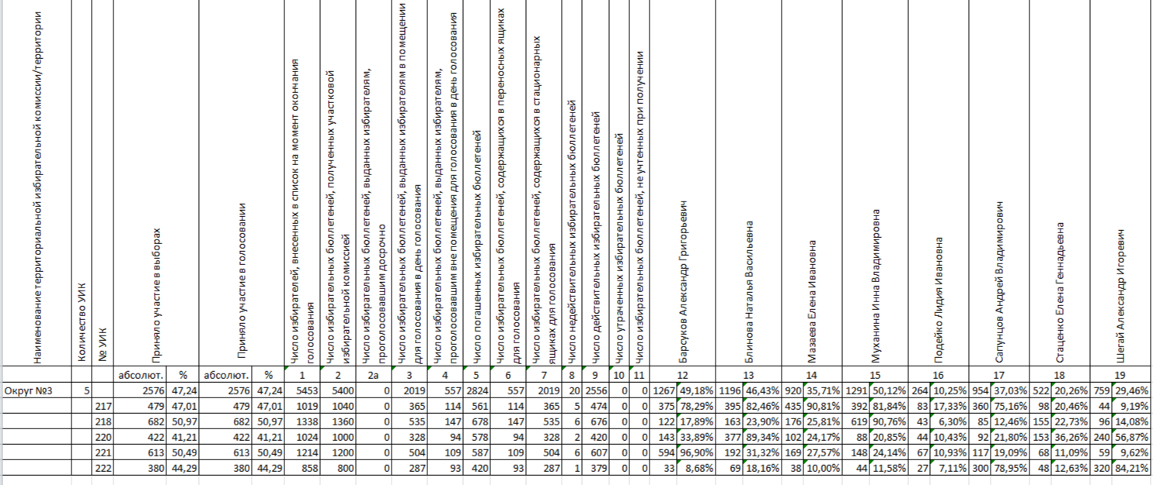

Учредитель: Совет депутатов Арзгирского муниципального округа, глава Арзгирского муниципального округа, администрация  Арзгирского муниципального округа  Редактор: Шафорост В.Н.  с. Арзгир, ул. П. Базалеева, 3  тел. 8 (86560) 3-36-76  Ответственность за содержание и достоверность материалов несут авторы | Отпечатано в ООО «Буденновская типография»  г. Буденновск, ул. Ленинская, 3  тел. 8 (86559) 7-20-43  Подписано в печать  по графику 09-00 фактически – 09-00  Заказ Тираж 100 экз.  бесплатно

